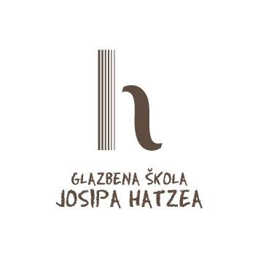 |  | U P I S N I C A  predškolsko obrazovanje :: školska godina 20__ /__
(zaokružiti)
1/ matična škola |  |  | Split
2/ dislocirani odjel |  |  | Trogir
3/ dislocirani odjel |  |  | Kaštela
UČENIK | ime i prezime
UČENIK | datum, mjesto i država rođenja
UČENIK | državljanstvo
UČENIK | nacionalnost
UČENIK | OIB
UČENIK | adresa
UČENIK | moje drugo ili više djece već pohađaju GŠJH  ukoliko da, upišite ime, prezime i razred |  |  |  |  | da / ne (zaokružiti)
RODITELJI | ime i djevojačko prezime majke
RODITELJI | zanimanje majke
RODITELJI | ime i prezime oca
RODITELJI | zanimanje oca
RODITELJI | kontakt mobitel / telefon
RODITELJI | kontakt e-mail  (obavezan podatak!)

Glazbena škola Josipa Hatzea, koju zastupa ravnateljica Vesna Alebić, prof. (u daljnjem tekstu – Škola)

i roditelj učenika/ srkbnik OIB:
sklapaju ovaj

U G O V O R
o novčanoj participaciji za opremanje školskoga programa
za predškolski glazbeni odgoj

članak 1.
Škola se obvezuje organizirati nastavu prema verificiranom Nastavnom planu i programu za predškolski glazbeni odgoj, a u skladu s ustaljenim metodama glazbene struke.
članak 2.
Roditelji učenika dužni su Školi uplaćivati participaciju za opremu školskoga programa za onaj dio materijalnih troškova koje Ministarstvo ne priznaje glazbenim školama općenito, te za niz specifičnih troškova koje imaju glazbene škole – nabavka i održavanje instrumenata, održavanje stručnih seminara, tiskanje plakata i programa koncerata, te sudjelovanje učenika na tuzemnim i inozemnim natjecanjima učenika, koncertna i izdavačka djelatnost…
članak 3.
Godišnja participacija sastoji se od
- donacije učeničkom fondu (upisnina) u iznosu od 150,00kn (19,91 €) i
- participacije školskog programa u ukupnom godišnjem iznosu od 1.800,00 kuna (238,90 €)
- Prilikom upisa uplaćuje se upisnina, a participacija se plaća u 9 mjesečnih obroka od 200,00 kuna (26,54€)
Fiksni tečaj konverzije: 1 kuna=7,53450 eura

Roditelji su dužni u cijelosti podmiriti iznos participacije.
članak 4.
Odluku o participaciji – pročišćeni tekst možete preuzeti na web stranicama Škole www.gsjh.hr pod – Akti.
Odlukom o participaciji propisani su uvjeti najma instrumenta, uvjeti pohađanja više od jednog temeljnog programa, uvjeti za oslobađanje ili umanjenje plaćanja participacije i dr.
Podaci za uplatu participacije: Glazbena škola Josipa Hatzea, IBAN: HR5924070001100581943; model: HR00; poziv na broj: OIB učenika; svrha plaćanja: ime i prezime učenika.
Upit u stanje uplata upućuje se računovodstvu škole na e-mail: jelena.joncic@skole.hr
članak 5.
Ako učenik prestane pohađati nastavu, roditelj je dužan dostaviti Školi ispunjeni obrazac zahtjeva za prekid obrazovanja, čime prestaje obveza daljnjeg plaćanja participacije.
članak 6.
Roditelj/skrbnik daje suglasnost Školi za korištenje osobnih podatke djeteta u skladu s Uredbom (EU) 2016/679 Eu parlamenta i vijeća o zaštiti pojedinca u vezi s obradom osobnih podataka kako slijedi:
za objavu raznih popisa i izvješća s osobnim podacima na informacijskim stredstvima i digitalnim medijima Škole, korištenje osobnih podataka, tekstova, fotografija, audio i video zapisa nastalih tijekom odgojno-obrazovnog programa i tijekom aktivnosti i događanja Škole, te za objavu osobnih podataka, fotografija, na oglasnim pločama, info punktovima, publikacijama i digitalnim medijima suradnika u projektima, aktivnostima i događanjima Škole, kao i javne medijske objave o radu Škole, aktivnostima i događanjima.
članak 7.
Sporovi će se rješavati sporazumno, a ako ne bude moguće, nadležan je sud u Splitu.
članak 8.
Ugovor je sastavljen u dva jednaka primjerka, od kojih svaka strana zadržava po jedan primjerak.
Klasa: | 402-09/ -02/02 |  | Roditelj: | 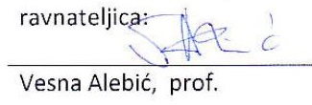
Ur. br: | 2181-362-01- -04
U Splitu,

